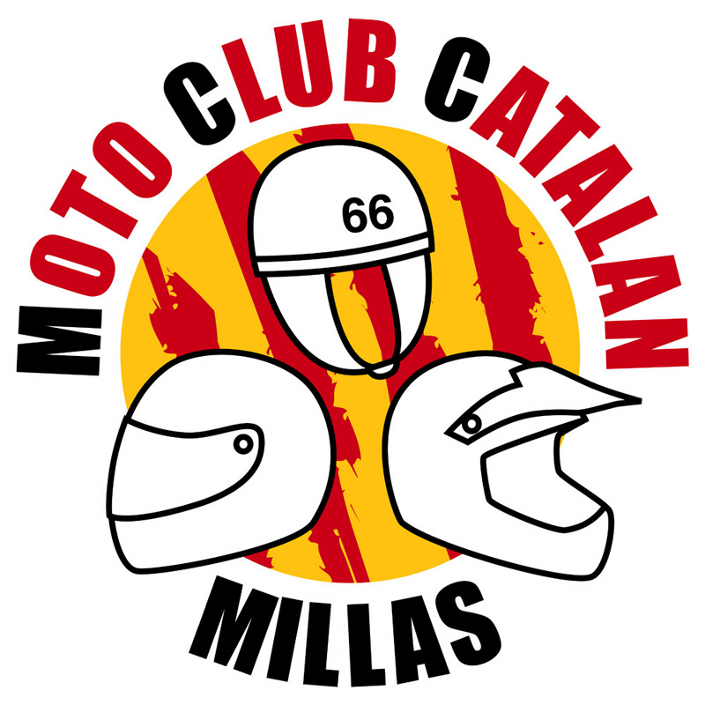 | Siège social : 66170 MILLAS  Association loi 1901  F.F.M. 2474  SIRET : 480.176.593.00014 - APE : 9312Z  Ministère des Sports agrément n° 66S1366  Secrétariat/correspondance: Jean-Louis GUILLEM  24, rue Jules Dalou 66000 Perpignan  Tél. : 0979 382 229 . Fax : 04 68 61 42 63  Port : 06 12 10 42 15  motoclubcatalan@orange.fr  jean-louis.guillem@orange.fr |     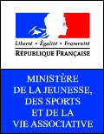

2 eme KID’S CROSS MILLASSOIS “ MOTOS-QUADS”

DEMONSTRATION EDUCATIVE D’APPROCHE SPORTIVE
28 SEPTEMBRE 2008

HORAIRES

Contrôles Administratifs et Techniques : 8h / 9h
Briefing Pilotes Obligatoire : 9h
Briefing Commissaires Obligatoire : 9h10
Reconnaissance du circuit avec l’éducateur FFM : 9h15 / 9h25

RECONNAISSANCES

Educatif quad 09h30 à 09h40
Educatif 50 cc 09h45 à 09h55
Educatif 65 cc 10h00 à 10h10
Educatif 85 cc 10h15 à 10h25

PAUSE ( 45 mn ).

Educatif quad 11h10 à 11h20
Educatif 50 cc 11h25 à 11h35
Educatif 65 cc 11h40 à 11h50
Educatif 85 cc 11h55 à 12h05

Pause Déjeuner

13h50 : Mise en Place des Commissaires et du Service de Sécurité

DEMONSTRATIONS

14H00 à 14h15 1° Démonstration Educatif quad 10 mm + 1 tour
14H20 à 14h35 1° Démonstration Educatif 50 cc 10 mm + 1 tour
14H40 à 14h55 1° Démonstration Educatif 65 cc 10 mm + 1 tour
15h00 à 15h15 1° Démonstration Educatif 85 cc 10 mm + 1 tour

PAUSE ( 30 mn ).

15H45 à 16h00 2°Démonstration Educatif quad 10 mm + 1 tour
16H05 à 16h20 2° Démonstration Educatif 50 cc 10 mm + 1 tour
16h25 à 16h40 2° Démonstration Educatif 65 cc 10 mm + 1 tour
16h45 à 17h00 2° Démonstration Educatif 85 cc 10 mm + 1 tour

Remise des lots pour tous à 17h3O

LES ORGANISATEURS SE RESERVENT LE DROIT DE MODIFIER LES HORAIRES

